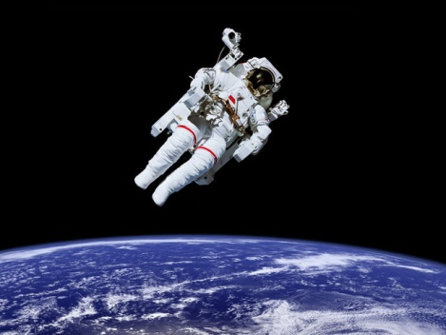

ΑΣΤΡΟΝΑΥΤΗΣ

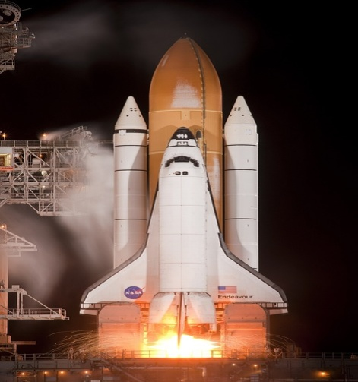

ΔΙΑΣΤΗΜΟΠΛΟΙΟ

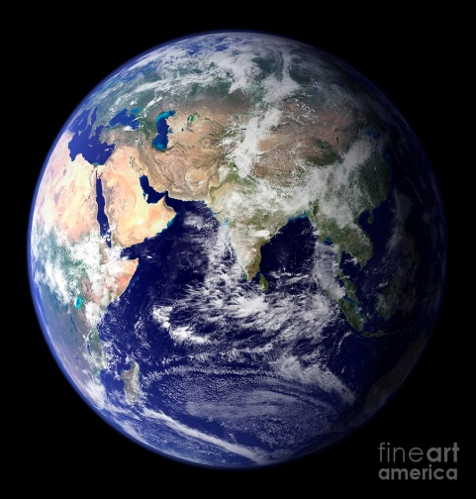

ΓΗ

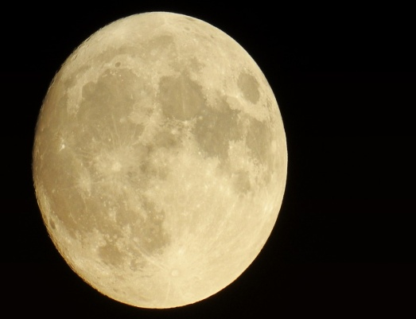

ΣΕΛΗΝΗ

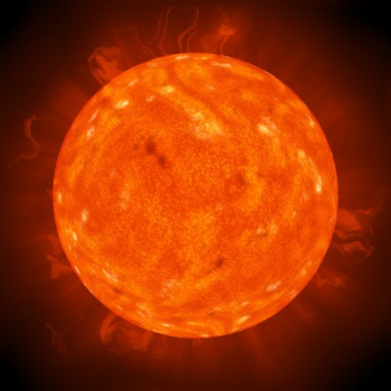

ΗΛΙΟΣ

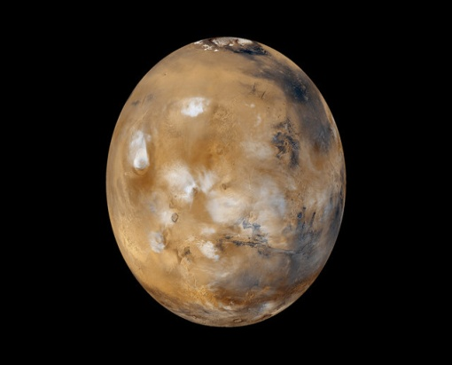

ΑΡΗΣ

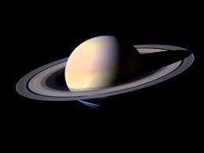

ΚΡΟΝΟΣ

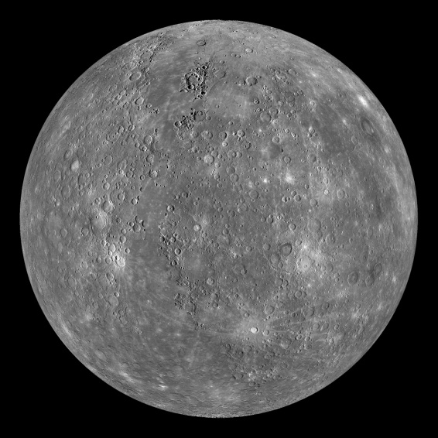

ΕΡΜΗΣ

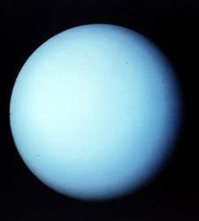

ΟΥΡΑΝΟΣ

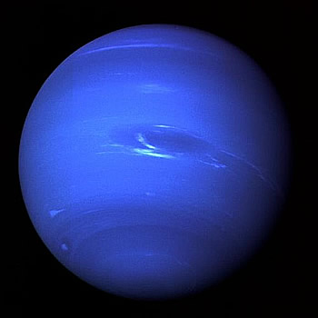

ΠΟΣΕΙΔΩΝΑΣ

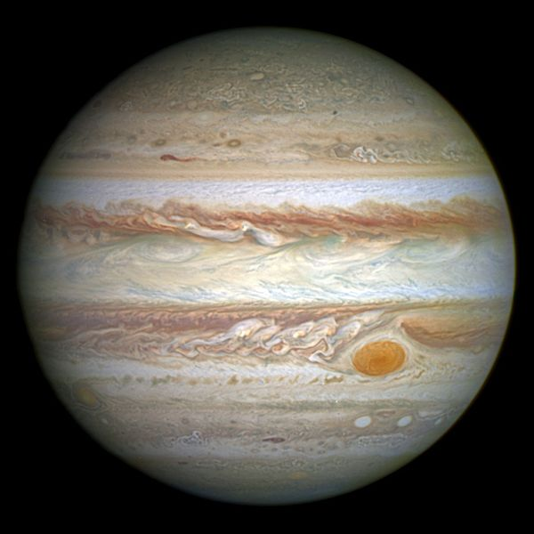

ΔΙΑΣ

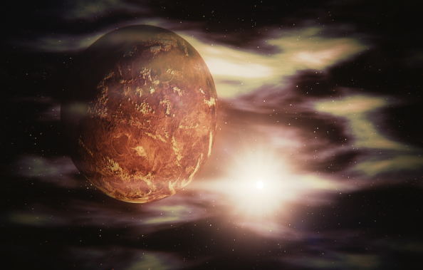

ΑΦΡΟΔΙΤΗ